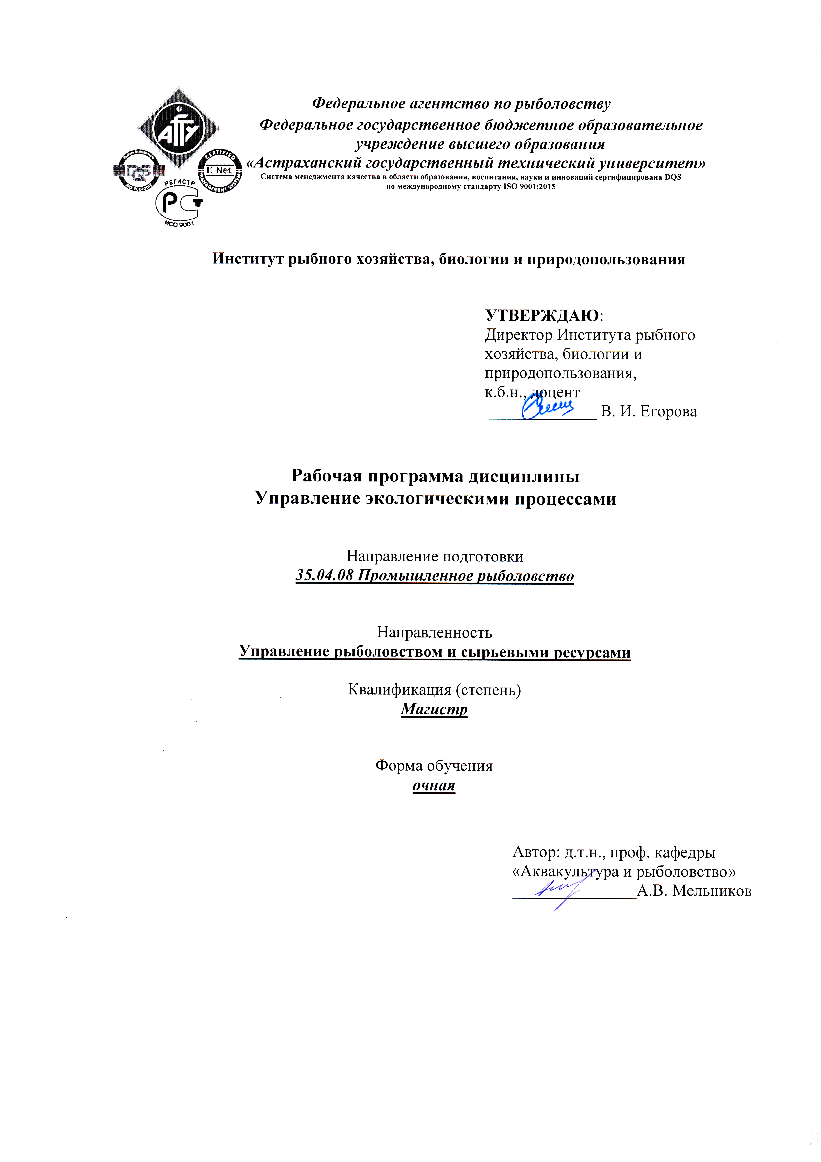

|  |  |  |  |  |
| --- | --- | --- | --- | --- |
| **Распределение часов дисциплины по семестрам** | | | | |
| Семестр  (<Курс>.<Семестр на курсе>) | **3 (2.1)** | | Итого | |
| Недель | 18 | |
| Вид занятий | УП | РПД | УП | РПД |
| Практические | 36 | 36 | 36 | 36 |
| В том числе инт. | 4 |  | 4 |  |
| Итого ауд. | 36 | 36 | 36 | 36 |
| Контактная работа | 36 | 36 | 36 | 36 |
| Сам. работа | 72 | 72 | 72 | 72 |
| Итого | 108 | 108 | 108 | 108 |

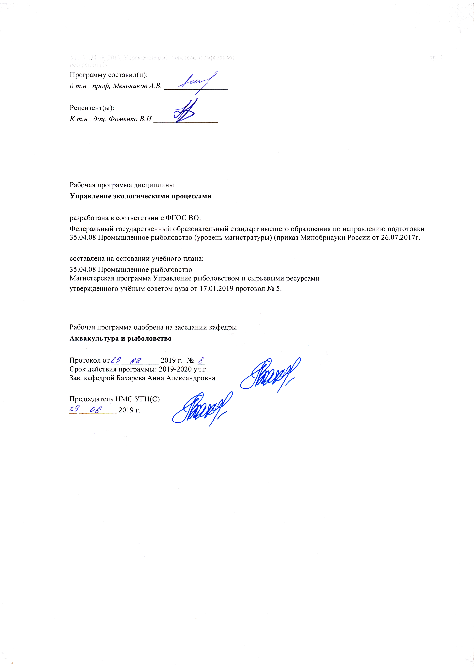

|  |  |  |  |  |
| --- | --- | --- | --- | --- |
| УП: 35.04.08_2019_Управление рыболовством и сырьевыми ресурсами.plx | | |  | стр. 4 |
|  |  |  |  |  |
|  | | | | |
|  |  |  |  |  |
|  | | | | |
|  |  |  |  |  |
| **Визирование РПД для исполнения в очередном учебном году** | | | | |
|  |  |  |  |  |
| Председатель НМС УГН(С) | |  | | |
| __ __________ 2020 г. | | | | |
|  |  |  |  |  |
| Рабочая программа пересмотрена, обсуждена и одобрена для  исполнения в 2020-2021 учебном году на заседании кафедры | | | | |
| **Аквакультура и рыболовство** | | | | |
|  |  |  |  |  |
|  | Протокол от __ __________ 2020 г. № __  Зав. кафедрой Бахарева Анна Александровна | | | |
|  |  |  |  |  |
|  | | | | |
|  |  |  |  |  |
|  | | | | |
|  |  |  |  |  |
| **Визирование РПД для исполнения в очередном учебном году** | | | | |
|  |  |  |  |  |
| Председатель НМС УГН(С) | |  | | |
| __ __________ 2021 г. | | | | |
|  |  |  |  |  |
| Рабочая программа пересмотрена, обсуждена и одобрена для  исполнения в 2021-2022 учебном году на заседании кафедры | | | | |
| **Аквакультура и рыболовство** | | | | |
|  |  |  |  |  |
|  | Протокол от __ __________ 2021 г. № __  Зав. кафедрой Бахарева Анна Александровна | | | |
|  |  |  |  |  |
|  | | | | |
|  |  |  |  |  |
|  | | | | |
|  |  |  |  |  |
| **Визирование РПД для исполнения в очередном учебном году** | | | | |
|  |  |  |  |  |
| Председатель НМС УГН(С) | |  | | |
| __ __________ 2022 г. | | | | |
|  |  |  |  |  |
| Рабочая программа пересмотрена, обсуждена и одобрена для  исполнения в 2022-2023 учебном году на заседании кафедры | | | | |
| **Аквакультура и рыболовство** | | | | |
|  |  |  |  |  |
|  | Протокол от __ __________ 2022 г. № __  Зав. кафедрой Бахарева Анна Александровна | | | |
|  |  |  |  |  |
|  | | | | |
|  |  |  |  |  |
|  | | | | |
|  |  |  |  |  |
| **Визирование РПД для исполнения в очередном учебном году** | | | | |
|  |  |  |  |  |
| Председатель НМС УГН(С) | |  | | |
| __ __________ 2023 г. | | | | |
|  |  |  |  |  |
| Рабочая программа пересмотрена, обсуждена и одобрена для  исполнения в 2023-2024 учебном году на заседании кафедры | | | | |
| **Аквакультура и рыболовство** | | | | |
|  |  |  |  |  |
|  | Протокол от __ __________ 2023 г. № __  Зав. кафедрой Бахарева Анна Александровна | | | |

|  |  |  |  |  |  |  |  |  |  |  |  |  |  |
| --- | --- | --- | --- | --- | --- | --- | --- | --- | --- | --- | --- | --- | --- |
| УП: 35.04.08_2019_Управление рыболовством и сырьевыми ресурсами.plx | | | | | |  |  |  |  |  |  | стр. 5 | |
| **1. ЦЕЛИ ОСВОЕНИЯ ДИСЦИПЛИНЫ (МОДУЛЯ)** | | | | | | | | | | | | | |
| 1.1 | Цель освоения дисциплины «Управление экологическими процессами» заключается в овладении необходимыми знаниями, навыками и умениями в области управлении экологическими процессами и биологическими ресурсами водоемов, которые согласуются с областью профессиональной деятельности магистров по направлению подготовки 35.04.08 «Промышленное рыболовство». Освоение дисциплины позволит будущему специалисту знать и грамотно управлять процессами промышленного рыболовства и биологическими ресурсами водоемов. Кроме того, освоение дисциплины необходимо для обобщения знаний по всем профилирующим дисциплинам направления 35.04.08 «Промышленное рыболовство». | | | | | | | | | | | | |
|  | | | | | | | | | | | | |
|  |  |  |  | |  |  |  |  |  |  |  |  | |
| **2. МЕСТО ДИСЦИПЛИНЫ (МОДУЛЯ) В СТРУКТУРЕ ОБРАЗОВАТЕЛЬНОЙ ПРОГРАММЫ** | | | | | | | | | | | | | |
| Цикл (раздел) ОП: | | | | Б1.В.ДВ.01 | | | | | | | | | |  | |
| **2.1** | **Требования к предварительной подготовке обучающегося:** | | | | | | | | | | | | |
| **2.1** | Обобщенная теория лова, промысла и управление запасами гидробионтов | | | | | | | | | | | | |
| 2.1.1 | уметь аргументировать и доказывать свои суждения, обладать критичностью мышления, способностью к познанию общих законов природы, уметь найти нужную информацию по заданной теме в источниках различного типа, владеть основными видами публичных высказываний | | | | | | | | | | | | |
| **2.2** | **Дисциплины (модули) и практики, для которых освоение данной дисциплины (модуля) необходимо как предшествующее:** | | | | | | | | | | | | |
| 2.2.1 | Подготовка к защите и процедура защиты ВКР  Преддипломная практика  Технологическая (проектно-технологическая) практика | | | | | | | | | | | | |
|  | | | | | | | | | | | | |
|  |  |  |  | |  |  |  |  |  |  |  |  | |
| **3. КОМПЕТЕНЦИИ ОБУЧАЮЩЕГОСЯ, ФОРМИРУЕМЫЕ В РЕЗУЛЬТАТЕ ОСВОЕНИЯ ДИСЦИПЛИНЫ (МОДУЛЯ)** | | | | | | | | | | | | | |
| **ПК-1: Способностью применять современные методы и технические средства измерения параметров технологических процессов, орудий рыболовства и технических средств аквакультуры, проводить экспертизу, стандартные и сертификационные испытания рыболовных материалов, орудий рыболовства и технологических процессов** | | | | | | | | | | | | | |
| **Знать:** | | | | | | | | | | | | | |
| Уровень 1 | | базовый ("удовлетворительно" 70-60% (или баллов) усвоено основное содержание, но излагается фрагментарно, не всегда последовательно, определения понятий недостаточно четкие, не используются в качестве доказательства выводы и обобщения из наблюдений, допускаются ошибки в их изложении, неточности в профессиональной терминологии | | | | | | | | | | | |
| Уровень 2 | | средний ("хорошо" 84-71% (или баллов) определения понятий дает неполные, допускает незначительные нарушения в последовательности изложения, небольшие неточности при использовании научных категорий, формулировки выводов | | | | | | | | | | | |
| Уровень 3 | | продвинутый ("отлично" 100-85% (или баллов) четко и правильно дает определения, полно раскрывает содержание понятий, верно использует терминологию, при этом ответ самостоятельный, использованы ранее приобретенные знания | | | | | | | | | | | |
| **Уметь:** | | | | | | | | | | | | | |
| Уровень 1 | | базовый ("удовлетворительно" 70-60% (или баллов) усвоено основное содержание, но излагается фрагментарно, не всегда последовательно, определения понятий недостаточно четкие, не используются в качестве доказательства выводы и обобщения из наблюдений, допускаются ошибки в их изложении, неточности в профессиональной терминологии | | | | | | | | | | | |
| Уровень 2 | | средний ("хорошо" 84-71% (или баллов) определения понятий дает неполные, допускает незначительные нарушения в последовательности изложения, небольшие неточности при использовании научных категорий, формулировки выводов | | | | | | | | | | | |
| Уровень 3 | | продвинутый ("отлично" 100-85% (или баллов) четко и правильно дает определения, полно раскрывает содержание понятий, верно использует терминологию, при этом ответ самостоятельный, использованы ранее приобретенные знания | | | | | | | | | | | |
| **Владеть:** | | | | | | | | | | | | | |  |
| Уровень 1 | | базовый ("удовлетворительно" 70-60% (или баллов) усвоено основное содержание, но излагается фрагментарно, не всегда последовательно, определения понятий недостаточно четкие, не используются в качестве доказательства выводы и обобщения из наблюдений, допускаются ошибки в их изложении, неточности в профессиональной терминологии | | | | | | | | | | | |  |
| Уровень 2 | | средний ("хорошо" 84-71% (или баллов) определения понятий дает неполные, допускает незначительные нарушения в последовательности изложения, небольшие неточности при использовании научных категорий, формулировки выводов | | | | | | | | | | | |  |
| Уровень 3 | | продвинутый ("отлично" 100-85% (или баллов) четко и правильно дает определения, полно раскрывает содержание понятий, верно использует терминологию, при этом ответ самостоятельный, использованы ранее приобретенные знания | | | | | | | | | | | |  |
|  |  |  |  | |  |  |  |  |  |  |  |  | |
| **В результате освоения дисциплины (модуля) обучающийся должен** | | | | | | | | | | | | | |
| **3.1** | **Знать** | | | | | | | | | | | | |
| 3.1.1 | ПК-1 - современные методы и технические средства измерения параметров технологических процессов, орудий рыболовства и технических средств аквакультуры | | | | | | | | | | | | |
| **3.2** | **Уметь:** | | | | | | | | | | | | |
| 3.2.1 | ПК-1 - применять современные методы и технические средства измерения параметров технологических процессов, орудий рыболовства и технических средств аквакультуры, проводить экспертизу, стандартные и сертификационные испытания рыболовных материалов, орудий рыболовства и технологических процессов | | | | | | | | | | | | |
| **3.3** | **Владеть:** | | | | | | | | | | | | |
| 3.3.1 | ПК-1 - навыками проведения экспертизы, стандартных и сертификационных испытаний рыболовных материалов, орудий рыболовства и технологических процессов | | | | | | | | | | | | |
|  |  |  |  | |  |  |  |  |  |  |  |  | |
| **4. СТРУКТУРА И СОДЕРЖАНИЕ ДИСЦИПЛИНЫ (МОДУЛЯ)** | | | | | | | | | | | | | |
| **Код занятия** | | **Раздел 1.** | | | **Семестр / Курс** | | **Часов** | **Компетен-**  **ции** | **Литература** | **Инте**  **ракт.** | **Примечание** | | |
| 1.1 | | Введение. Общая характеристика Экологической кибернетики. /Пр/ | | | 3 | | 3 | ПК-1 | 1-10 | 0 |  | | |
| 1.2 | | Подготовка к практическому занятию. /Ср/ | | | 3 | | 2 | ПК-1 | 1-10 | 0 |  | | |
| 1.3 | | Общая характеристика экологических систем управления. /Пр/ | | | 3 | | 2 | ПК-1 | 1-10 | 0 |  | | |
| 1.4 | | Подготовка к практическому занятию. /Ср/ | | | 3 | | 2 | ПК-1 | 1-10 | 0 |  | | |

|  |  |  |  |  |  |  |  |
| --- | --- | --- | --- | --- | --- | --- | --- |
| 1.5 | Информация и экологические системы управления. /Пр/ | 3 | 2 | ПК-1 | 1-10 | 0 |  |
| 1.6 | Подготовка к практическому занятию. Подготовка реферата /Ср/ | 3 | 14 | ПК-1 | 1-10 | 0 |  |
| 1.7 | Способы управления экологическими процессами. /Пр/ | 3 | 2 | ПК-1 | 1-10 | 0 |  |
| 1.8 | Подготовка к практическому занятию. /Ср/ | 3 | 2 | ПК-1 | 1-10 | 0 |  |
| 1.9 | Виды математических моделей экологических систем управления. /Пр/ | 3 | 2 | ПК-1 | 1-10 | 0 |  |
| 1.10 | Подготовка к практическому занятию. /Ср/ | 3 | 2 | ПК-1 | 1-10 | 0 |  |
| 1.11 | Методы разработки математических моделей экологических систем управления. /Пр/ | 3 | 2 | ПК-1 | 1-10 | 0 |  |
| 1.12 | Подготовка к практическому занятию. /Ср/ | 3 | 2 | ПК-1 | 1-10 | 0 |  |
| 1.13 | Способы решения математических моделей экологических систем управления. /Пр/ | 3 | 2 | ПК-1 | 1-10 | 0 |  |
| 1.14 | Подготовка к практическому занятию. /Ср/ | 3 | 2 | ПК-1 | 1-10 | 0 |  |
| 1.15 | Физическое моделирование экологических процессов и систем. /Пр/ | 3 | 2 | ПК-1 | 1-10 | 0 |  |
| 1.16 | Подготовка к практическому занятию. /Ср/ | 3 | 2 | ПК-1 | 1-10 | 0 |  |
| 1.17 | Основные особенности статистической оценки показателей при управлении экологическими процессами. /Пр/ | 3 | 2 | ПК-1 | 1-10 | 0 |  |
| 1.18 | Подготовка к практическому занятию. /Ср/ | 3 | 2 | ПК-1 | 1-10 | 0 |  |
| 1.19 | Особенности решения основных экологических задач статистическими методами. /Пр/ | 3 | 2 | ПК-1 | 1-10 | 0 |  |
| 1.20 | Подготовка к практическому занятию. Подготовка реферата /Ср/ | 3 | 14 | ПК-1 | 1-10 | 0 |  |
| 1.21 | Контроль экологических процессов и систем управления. /Пр/ | 3 | 2 | ПК-1 | 1-10 | 0 |  |
| 1.22 | Подготовка к практическому занятию. /Ср/ | 3 | 2 | ПК-1 | 1-10 | 0 |  |
| 1.23 | Прогнозирование экологических процессов и систем управления. /Пр/ | 3 | 2 | ПК-1 | 1-10 | 0 |  |
| 1.24 | Подготовка к практическому занятию. /Ср/ | 3 | 2 | ПК-1 | 1-10 | 0 |  |
| 1.25 | Оценка эффективности управления экологическими процессами и системами. /Пр/ | 3 | 2 | ПК-1 | 1-10 | 0 |  |
| 1.26 | Подготовка к практическому занятию. /Ср/ | 3 | 2 | ПК-1 | 1-10 | 0 |  |
| 1.27 | Выработка и принятие решений при управлении экологическими процессами и системами. /Пр/ | 3 | 2 | ПК-1 | 1-10 | 0 |  |
| 1.28 | Подготовка к практическому занятию. /Ср/ | 3 | 2 | ПК-1 | 1-10 | 0 |  |
| 1.29 | Теоретические основы оптимизации управления экологическими процессами и системами. /Пр/ | 3 | 2 | ПК-1 | 1-10 | 0 |  |
| 1.30 | Подготовка к практическому занятию. /Ср/ | 3 | 2 | ПК-1 | 1-10 | 0 |  |
| 1.31 | Системы оптимизации управления экологическими процессами и системами. /Пр/ | 3 | 2 | ПК-1 | 1-10 | 0 |  |
| 1.32 | Подготовка к практическому занятию. /Ср/ | 3 | 2 | ПК-1 | 1-10 | 0 |  |
| 1.33 | Управление экологическими процессами и системами с применением теории надежности систем. /Пр/ | 3 | 2 | ПК-1 | 1-10 | 0 |  |
| 1.34 | Подготовка к практическому занятию. Подготовка реферата /Ср/ | 3 | 14 | ПК-1 | 1-10 | 0 |  |
| 1.35 | Применение методов исследования операций в экологической кибернетике. /Пр/ | 3 | 2 | ПК-1 | 1-10 | 0 |  |
| 1.36 | Подготовка к практическому занятию. /Ср/ | 3 | 2 | ПК-1 | 1-10 | 0 |  |

|  |  |  |  |  |  |  |  |  |  |
| --- | --- | --- | --- | --- | --- | --- | --- | --- | --- |
| УП: 35.04.08_2019_Управление рыболовством и сырьевыми ресурсами.plx | | |  |  |  |  |  |  | стр. 7 |
|  |  |  |  |  |  |  |  |  |  |
| **5. ФОНД ОЦЕНОЧНЫХ СРЕДСТВ** | | | | | | | | | |
| **5.1. Контрольные вопросы и задания** | | | | | | | | | |
| Типовые вопросы для проведения текущего контроля:  1. Значение информации в экологической кибернетике.  2. Информационные свойства экологических систем управления.  3. Информационное обеспечение экологических систем.  4. Информационные свойства физических полей экологических систем управления.  5. Биологические объекты как приемники информации.  6. Информация и управление биологическими объектами.  7. Общие принципы управления экологическими процессами с применением теории управления сложными системами и исследования операций.  8. Особенности и способы управления элементами экологических систем.  9. Формы управления экологическими процессами.  10. Функции машинного управления экологическими процессами.  11. Способы машинного управления экологическими процессами.  12. Автоматизация и автоматизированные системы управления (АСУ) экологическими процессами.  13. Общая характеристика контроля экологических процессов.  Вопросы к зачету:  1. Дайте общую характеристику экологической кибернетики.  2. Дайте общую характеристику экологическим системам управления.  3. Какова роль информации в экологических системах управления.  4. Какие существуют способы управления экологическими процессами?  5. Назовите виды математических моделей экологических систем управления.  6. Какие методы разработки математических моделей экологических систем управления используются в настоящее время?  7. Опишите способы решения математических моделей экологических систем управления.  8. Расскажите о методах физического моделирования экологических процессов и систем.  9. Каковы основные особенности статистической оценки показателей при управ-лении экологическими процессами.  10. Расскажите об особенностях решения основных экологических задач стати-стическими методами.  11. Расскажите о методах контроля экологических процессов и систем управления.  12. Какие методы прогнозирования экологических процессов и систем управления вы знаете?  13. Расскажите о методах оценки эффективности управления экологическими процессами и системами.  14. Как осуществляются выработка и принятие решений при управлении экологическими процессами и системами?  15. Какие теоретические основы используются при оптимизации управления экологическими процессами и системами?  16. Какие системы оптимизации управления экологическими процессами и системами вы знаете?  17. Как применяют теорию надежности систем при управлении экологическими процессами и системами?  18. Расскажите о применении методов исследования операций в экологической кибернетике. | | | | | | | | | |
| **5.2. Темы письменных работ** | | | | | | | | | |
| Типовые темы рефератов:  1. Общая характеристика экологических систем управления.  2. Информация и экологические системы управления.  3. Способы управления экологическими процессами.  4. Физическое моделирование экологических процессов и систем.  5. Особенности статистической оценки показателей при управлении экологиче-скими процессами.  6. Особенности решения основных экологических задач статистическими метода-ми.  7. Контроль экологических процессов и систем управления. | | | | | | | | | |

|  |  |  |  |
| --- | --- | --- | --- |
| УП: 35.04.08_2019_Управление рыболовством и сырьевыми ресурсами.plx | |  | стр. 8 |
| 8. Прогнозирование экологических процессов и систем управления.  9. Оценка эффективности управления экологическими процессами и системами.  10. Выработка и принятие решений при управлении экологическими процессами и системами.  11. Системы оптимизации управления экологическими процессами и системами.  12. Применение методов исследования операций в экологической кибернетике. | | | |
| **5.3. Фонд оценочных средств** | | | |
| Фонд оценочных средств представлен в приложении к рабочей программе. Основные вопросы, выносимые для оценки сформированности компетенций:  14. Общая характеристика прогнозирования экологических процессов.  15. Характеристика прогнозирования с применением метода группового учета аргументов (МГУА).  16. Прогнозирование с применением временных рядов.  17. Прогнозирование с применением когортных моделей.  18. Прогнозирование с применением продукционных моделей.  19. Прогнозирование с применением уравнений запас-пополнение.  20. Общая характеристика метода контрольных карт.  21. Общие особенности применения контрольных карт.  22. Общая характеристика метода последовательного анализа.  23. Последовательный анализ при исследовании среднего значения показателя процесса.  24. Последовательный анализ при исследовании показателя процесса по альтернативному признаку.  25. Последовательный анализ при исследовании колебаний показателя процесса.  26. Регулирование времени наблюдений при последовательном анализе.  27. Теоретические основы, использующиеся при оптимизации управления экологическими процессами и системами. | | | |
| **5.4. Перечень видов оценочных средств** | | | |
| Отчет по практической работе, реферат, вопросы к зачету, тестирование. | | | |
|  |  |  |  |
| **6. УЧЕБНО-МЕТОДИЧЕСКОЕ И ИНФОРМАЦИОННОЕ ОБЕСПЕЧЕНИЕ ДИСЦИПЛИНЫ (МОДУЛЯ)** | | | |
| **6.1. Рекомендуемая литература**  1. Мельников В.Н. Экологическая кибернетика Часть 1,2/ В.Н. Мельников, А.В. Мельников. – Астрахань: АГТУ, 2010. - 382 с; 424 с. 151 экз, 125 экз.  2. Мельников А.В., Мельников В.Н. Управление запасами промысловых рыб и охрана природы /А.В. Мельников, В.Н. Мельников. - Астрахань: АГТУ, 2010. - 484 с. 140 экз.  3. Мельников А.В., Мельников В.Н. Селективность рыболовства/А.В. Мельников, В.Н. Мельников. - Астрахань: АГТУ, 2005. - 376 с. 24 экз.  4. Мельников В.Н. Биофизические основы промышленного рыболовства / В.Н. Мельников. - М.: Пищевая промышленность, 1973. - 392 с. 8 экз.  5. Мельников В.Н. Основы управления объектом лова/ В.Н. Мельников. - М.: Пищевая промышленность, 1975. - 358 с. 7 экз.  6. Мельников В.Н. Биотехнические основы промышленного рыболовства/ В.Н. Мельников. - М.: Легкая и пищевая промышленность, 1983. -216 с. 3 экз.  7. Мельников В.Н. Рыбохозяйственная кибернетика/ В.Н. Мельников, А.В. Мельников. – Астрахань: АГТУ, 1998. - 310 с. 6 экз.  8. Кушинг Д.Х. Морская экология и рыболовство/ Д.Х. Кушинг. - М.: Пищевая промышленность, 1979. - 288 с. 3 экз.  9. Левасту Т., Хела И. Промысловая океанография /Т. Левасту, И. Хела. - Л.: Гидрометеоиздат, 1974. - 296 с. 3 экз.  10. Мельников А.В., Мельников В.Н., Мельников К.А. Управление промышленным рыболовством, часть 1, М/п.2011 г., 56 экз. | | | |
| **6.3.1 Перечень программного обеспечения** | | | |
| 6.3.1.1 | Adobe Reader | | |
| 6.3.1.2 | Microsoft Open License Academic | | |
| 6.3.1.3 | Adobe Flash Player | | |
| 6.3.1.4 | VLC media player | | |
| 6.3.1.5 | Kaspersky Edpoint Security 10 | | |
| 6.3.1.6 | ABBY FineRader 9.0 | | |
| 6.3.1.7 | Google Chrome | | |
| 6.3.1.8 | 7-Zip 15.14 | | |
| 6.3.1.9 | OpenOffice 4.1.1 | | |
| **6.3.2 Перечень информационных справочных систем** | | | |
| 6.3.2.1 | ЭБС издательства Лань | | |
| 6.3.2.2 | Образовательный портал Moodle | | |
| 6.3.2.3 | ЭБСeLibrary (периодические издания) | | |
| 6.3.2.4 | ЭБС «Национальный цифровой ресурс «Руконт» (базовая коллекция) | | |
| 6.3.2.5 | База данных WEB OF SCIENCE | | |
| 6.3.2.6 | База данных SCOPUS | | |
|  |  |  |  |
| **7. МАТЕРИАЛЬНО-ТЕХНИЧЕСКОЕ ОБЕСПЕЧЕНИЕ ДИСЦИПЛИНЫ (МОДУЛЯ)** | | | |
| 7.1 | Аудитория для проведения лекционных занятий на 36 посадочных мест, оборудованная учебной мебелью: столы, стулья для обучающихся; стол, стул для преподавателя; доска. | | |
| 7.2 | Аудитория для проведения практических занятий, текущего контроля и промежуточной аттестации, групповых и индивидуальных занятий, консультаций, курсового проектирования на 11 посадочных мест, оборудованная учебной мебелью: столы, стулья для обучающихся; стол, стул для преподавателя; доска. | | |
| 7.3 | Аудитории для самостоятельной работы студентов. Аудитории, оснащенные компьютерами, с выходом в сеть Интернет, обеспечивают доступ к электронно- библиотечным системам издательств, доступ к электронному каталогу книг, трудам преподавателей, учебно- методическим разработкам АГТУ, периодическим изданиям, в Образовательный портал ФГБОУ ВО «АГТУ». | | |

|  |
| --- |
| **8. МЕТОДИЧЕСКИЕ УКАЗАНИЯ ДЛЯ ОБУЧАЮЩИХСЯ ПО ОСВОЕНИЮ ДИСЦИПЛИНЫ (МОДУЛЯ)** |
| 1. Мельников А.В., Мельников В.Н., Грачев А.А. Методы и математические модели теории рыболовства. Часть 1. Эмпирические методы теории рыболовства. Методы биопромысловой статистики.2012 г., 30 экз.  2. Мельников А.В., Мельников В.Н., Грачев А.А. Методы и математические модели теории рыболовства. Часть 2. Статические модели и методы теории рыболовства динамические модели и методы теории рыболовства. 2012 г., 42 экз.  3. Мельников А.В. Методические указания для выполнения самостоятельной работы по дисциплине «Управление экологическими процессами» для обучающихся по направлению 35.04.08 «Промышленное рыболовство», магистерская программа «Управление запасами промысловых рыб» - http://portal.astu.org/course/index.php?categoryid=1086 |